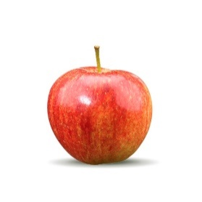

De moeder van Jantje zet een a eltaart voor hem op tafel. Ze zegt: “Ik heb het tafelkleed net gewassen, dus maak het niet vies!

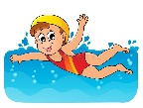Als je knoeit, neem ik per vlek twee euro van je zakgeld af. Dan gaat ze zwe en in het zwembad.



Na de mi ag, ziet ze Jantje zijn lepel brokken uitsmeren over het laken. Ze is woedend en schreeuwt naar Jantje: “Wat ben je aan het doen!?”

Jantje zegt: “Ik maak van 3 vle en 1 vlek, dan ben ik minder zakgeld kwijt.”

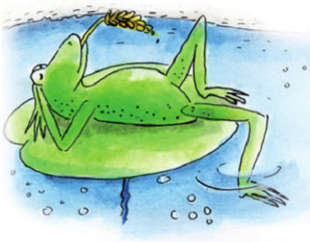De kikker springt enkel op woorden met een dubbele medeklinker. (verdubbelingsregel)

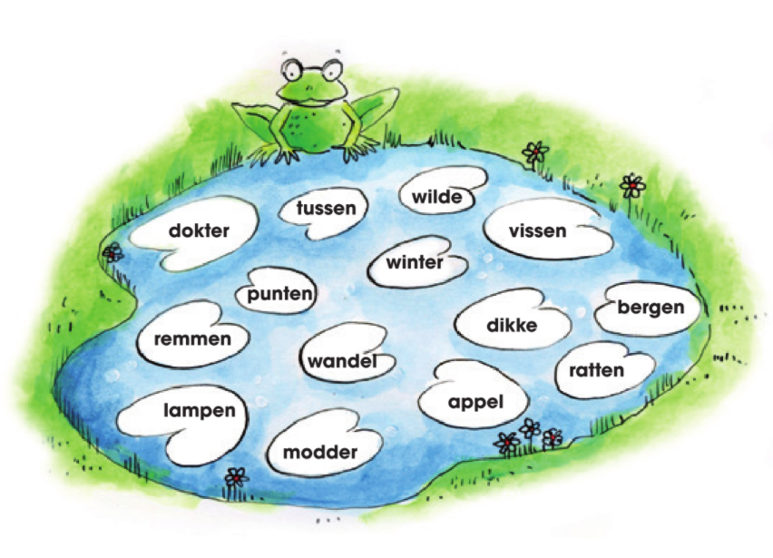Zet op alle woorden waar de kikker op kan springen een smurf.

Vul de woorden aan met een **dubbele medeklinker**.

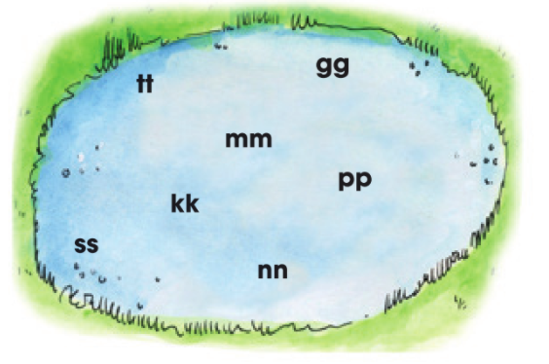Zoek de medeklinkers in de kikkervijver. Je mag ze meer dan 1 keer gebruiken.

|  |  |
| --- | --- |
| Naam;  Afdrukblad bij oefening hierboven  De vi en zwe en.  Ik doe di e so en aan.  De a els li en in de fruitschaal.  We sto en even bij de ba er.  Ik wil niet de hele tijd bi en zi en.  De wortels zitten in bli en. | Naam;  De vi en zwe en.  Ik doe di e so en aan.  De a els li en in de fruitschaal.  We sto en even bij de ba er.  Ik wil niet de hele tijd bi en zi en.  De wortels zitten in bli en. |
| Naam;  De vi en zwe en.  Ik doe di e so en aan.  De a els li en in de fruitschaal.  We sto en even bij de ba er.  Ik wil niet de hele tijd bi en zi en.  De wortels zitten in bli en. | Naam;  De vi en zwe en.  Ik doe di e so en aan.  De a els li en in de fruitschaal.  We sto en even bij de ba er.  Ik wil niet de hele tijd bi en zi en.  De wortels zitten in bli en. |

|  |  |
| --- | --- |
| Naam; WAT VEEL !!!!!!  Na de korte klank moet je altijd verdubbelen bij deze woorden. | Naam; WAT VEEL !!!!!!  Na de korte klank moet je altijd verdubbelen bij deze woorden. |
| Doe het zo: een pop 🡪 drie poppen  Twee Kippen Geïsoleerd Op Wit, Studio Opname Royalty-Vrije Foto, Plaatjes,  Beelden En Stock Fotografie. Image 40034374.  een zak 🡪 vier  een net 🡪 vijf  een kip 🡪 twee  een mes 🡪 veel  een zus 🡪 twee | Doe het zo: een pop 🡪 drie poppen  Twee Kippen Geïsoleerd Op Wit, Studio Opname Royalty-Vrije Foto, Plaatjes,  Beelden En Stock Fotografie. Image 40034374.  een zak 🡪 vier  een net 🡪 vijf  een kip 🡪 twee  een mes 🡪 veel  een zus 🡪 twee |
| Naam; WAT VEEL !!!!!!  Na de korte klank moet je altijd verdubbelen bij deze woorden. | Naam; WAT VEEL !!!!!!  Na de korte klank moet je altijd verdubbelen bij deze woorden. |
| Doe het zo: een pop 🡪 drie poppen  Twee Kippen Geïsoleerd Op Wit, Studio Opname Royalty-Vrije Foto, Plaatjes,  Beelden En Stock Fotografie. Image 40034374.  een zak 🡪 vier  een net 🡪 vijf  een kip 🡪 twee  een mes 🡪 veel  een zus 🡪 twee | Doe het zo: een pop 🡪 drie poppen  Twee Kippen Geïsoleerd Op Wit, Studio Opname Royalty-Vrije Foto, Plaatjes,  Beelden En Stock Fotografie. Image 40034374.  een zak 🡪 vier  een net 🡪 vijf  een kip 🡪 twee  een mes 🡪 veel  een zus 🡪 twee |

Afdrukblad

|  |  |  |
| --- | --- | --- |
| Naam: | | |
| Vul het volledige woord aan. | | |
| Lettertypes insluiten | Water-line Emmer - 12 L - blauw kopen? Bestel voordelig bij Sunware. | Koffer - 35 cm- Kraft - Silhouetteshop |
| l | e | k |
| Sterren | Sterren, De ruimte knutselen, Kerstster | De Gelaatsuitdrukkingen Van De Beeldverhalen Van De Bom Stock Illustratie -  Illustratie bestaande uit beeld, gezichten: 5290636 | bol.com | Orange85 Messenset - Messenset - Messenset zwart - Messensets -  Messen - Messenset 4... |
| veel s | twee b | vier m |

|  |  |
| --- | --- |
| Naam:  Onderstreep de woorden waar je verdubbelen gebruikt.   1. Het zijn vooral jongens die graag voetballen. 2. De witte sterren blinken in de donkere nacht. 3. We eten vandaag met vorken en messen. 4. Ze hakken in het bos vele bomen om. 5. Mijnheer Griezel haalt gekke grappen uit. 6. Els kan toffe verhalen vertellen. 7. De witte sneeuw valt met vlokken op de grond. 8. Zij draagt een mooie ketting. | Naam:  Onderstreep de woorden waar je verdubbelen gebruikt.   1. Het zijn vooral jongens die graag voetballen. 2. De witte sterren blinken in de donkere nacht. 3. We eten vandaag met vorken en messen. 4. Ze hakken in het bos vele bomen om. 5. Mijnheer Griezel haalt gekke grappen uit. 6. Els kan toffe verhalen vertellen. 7. De witte sneeuw valt met vlokken op de grond. 8. Zij draagt een mooie ketting. |
| Naam:  Onderstreep de woorden waar je verdubbelen gebruikt.   1. Het zijn vooral jongens die graag voetballen. 2. De witte sterren blinken in de donkere nacht. 3. We eten vandaag met vorken en messen. 4. Ze hakken in het bos vele bomen om. 5. Mijnheer Griezel haalt gekke grappen uit. 6. Els kan toffe verhalen vertellen. 7. De witte sneeuw valt met vlokken op de grond. 8. Zij draagt een mooie ketting. | Naam:  Onderstreep de woorden waar je verdubbelen gebruikt.   1. Het zijn vooral jongens die graag voetballen. 2. De witte sterren blinken in de donkere nacht. 3. We eten vandaag met vorken en messen. 4. Ze hakken in het bos vele bomen om. 5. Mijnheer Griezel haalt gekke grappen uit. 6. Els kan toffe verhalen vertellen. 7. De witte sneeuw valt met vlokken op de grond. 8. Zij draagt een mooie ketting. |